FS
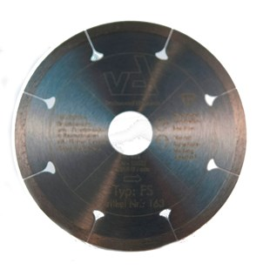
Toepassing | Wandtegels en dunne natuursteenplaten
Diameters Ø | 115-125
Asgat | 22,23
Segmenthoogte | 6 mm
Segmentbreedte | 1,2 mm
Gebruik | Droog

